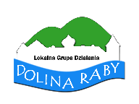
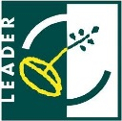
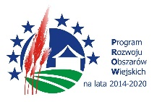
„Europejski Fundusz Rolny na rzecz Rozwoju Obszarów Wiejskich: Europa inwestująca w obszary wiejskie”

Informacja o sposobie wykorzystania środków finansowych, o których mowa w § 4 ust.3

Lp. | Rodzaj kosztu poniesionego w 2024r. | Kwota w zł | Uwagi
1 | Koszty związane z wynagrodzeniem dla pracowników | 231391,93 | Wynagrodzenia, podatki oraz ubezpieczenia.
2 | Koszty związane z prowadzeniem biura | 36516,73 | Min. koszty usług telekomunikacyjnych, opłat pocztowych, zakupu materiałów biurowych, wynajmu lokalu, koszty bankowe.
3 | Koszty związane ze szkoleniami dla pracowników | 0,00 | Koszty związane z wynajmem sal, wynagrodzeniami dla ekspertów, wyżywieniem.
4 | Koszty związane z prowadzoną przez LGD aktywizacją | 1870,84 | m.in. koszty wydarzeń promocyjnych, koszt zakupu gadżetów promocyjnych, artykuły promocyjne LGD.
5 | Koszty pozostałe | 2046,46 | Delegacje i pozostałe gdzie indziej nie sklasyfikowane.
Razem środki finansowe wykorzystane w 2024r. |  | 271825,96
Razem środki przyznane w umowie ramowej w § 4 ust.3 |  | 1926348,60
Razem środki wykorzystane od podpisania umowy |  | 2006258,44
Różnica |  | -73448,49

